

Atendimento SAS - Requirement

Preparado para:
[SAS - Sistema Ari de Sá]

Projeto:
[Atendimento]

Preparado por:
[Amanda Sousa]

Document History
Authored By:
Organization | Person
Pentalab | Amanda Sousa

Revision History:
Version | Date | Sections Revised | Description
0.0.1 | 19/06/2017 |  | Draft
1.0.0 | 26/06/2017 | All by Luca | Proposal

Related Documents:
Document Name | Version | Date

Table of Contents
1 SUMÁRIO 4
2 ANÁLISE 5
2.1 Scopo 5
2.2 Situação Atual 5
2.3 Requerimentos do cliente 5
2.4 Idioma/Multilanguage 6
2.5 Moedas/Currency 6
3 Solução proposta 7
4 APPLICATION DESIGN 8
4.1 Business Requirement 8
4.2 Entidades do Crm 8
4.2.1 Entidades que serão modificadas: 8
4.2.1.1 Telefonema (schema name: phonecall) 8
4.2.1.2 E-mail (schema name: email) 8
4.2.2 Entidades que serão criadas 9
4.2.2.1 TelefonemaTemp 9
4.3 Workflow 9
4.3.1 10
4.4 Regra de Negócio 10
4.5 Visualizações 10
4.6 Plugin 11
4.6.1 PhonecallToCase 11
4.6.2 ReplyTimeEmail 11
4.6.3 AddDescriptionToPhonecall 12
4.7 FORM 12
4.7.1 Phonecall 12
5 OPCIONAL 13
5.1 Utilização do CRM Add-on for outlook 13
5.1.1 Premissas 13
5.1.2 Vantagens 13
6 RELATORIOS 14
7 Desenvolvimento 15
8 Considerações adicionais 16

SUMÁRIO

O presente documento ilustra os detalhes relativo ao projeto de implementação da Área de Atendimento ao Cliente baseado na plataforma Microsoft Dynamics CRM relativo ao Sistema Ari de Sá – SAS (Doravante denominada Cliente).
Este projeto começa a partir do que foi coletado por e-mail e por reunião com o cliente, afim de definir todos os detalhes que serão utilizados para desenvolvimento e personalização do sistema.
O Solution Design Document será o documento chave de referência para a execução do projeto e verificação da funcionalidade que será lançada, por isso é extremamente importante que este documento seja compartilhado com o cliente e que seja aprovado.

ANÁLISE

Scopo
O projeto diz respeito a tudo que foi destacado e analisado na reunião do dia 6 de junho junto com o Cliente e integrado com as disposições aqui descritas.
Todas as outras funcionalidades que não estão descritas aqui não estarão incluídas no projeto. No entanto, como o Microsoft Dynamics CRM inclui vários recursos que vão além do que está descrito neste projeto, o cliente também tem um elevado número de características padrão que estarão disponíveis e pode ser usado como está no momento da liberação.

Situação Atual
O cliente escolheu o Microsoft Dynamics CRM para implementar a funcionalidade para apoiar as atividades operacionais da área de:
- Atendimento ao cliente: É a área responsável pela comunicação entre a empresa e os seus clientes e possíveis clientes (Doravante denominada escola)
Atualmente o Cliente está usando a caixa de entrada de um e-mail comum, onde os funcionários (assessores) procuram os e-mails das suas escolas associadas. O sistema CRM dá apoio ao processo de atendimento: os assessores criam “telefonema” por cada e-mail, ligação, chat recebidas. O telefonema gera uma ocorrência para os “telefonemas” que precisam ter uma resolução. As ocorrências são tratadas de forma padrão do CRM.
Os atuais e principais problemas são:
- Dificuldade no acompanhamento dos retornos dados para escolas: isso é devido à falta de um sistema que recolhe e centraliza as informações.
- Ausência de indicadores
- Dificuldade na identificação da escola
- Dificuldade em conectar as informações no sistema
- Não existe fidelidade dos dados no sistema
O Cliente está procurando uma solução aos vários problemas.

Requerimentos do cliente

- Facilitar o acompanhamento do retorno dados para as escolas.
- Verificar quais demandas foram completamente finalizadas e quais estão pendentes.
- Fazer a conexão entre Ocorrências, Telefonemas e E-mail recebidos.
- Fidelidade dos dados inseridos do CRM
- Histórico de mensagens trocadas com a escola.
- Indicadores
- Relatório das ocorrências

Idioma/Multilanguage
A língua selecionada no Perfil do Cliente será aplicada ao aplicativo. Não tem relevância nesse projeto.

Moedas/Currency
Não tem relevância nesse projeto.

Solução proposta

- O sistema CRM tem que receber e elaborar automaticamente os e-mails recebidos pelas escolas. O sistema CRM deve reconhecer automaticamente o remetente do e-mail que pode/deve ser um contato de uma escola. O sistema vai criar automaticamente um “telefonema” com as informações do e-mail, assim que seja mantido o atual processo de business do SAS. O Telefonema irá automaticamente ser associado ao assessor. Cada assessor vai ter “listas” de tarefas (telefonema, e-mail, etc.) já cumprida e que tem que ser cumpridas.
  - Vai ter uma lista de e-mails “para revisão”: são aqueles que não tem um remetente conhecido. O usuário CRM tem que completar os dados do contato/e-mail e desmarcar o campo “revisar” do e-mail.
  - No telefonema terá uma lista das escolas associadas ao contato onde o assessor possa conferir a escola indicada automaticamente pelo sistema.
- O responsável da área de atendimento pode ter relatórios sobre o andamento dos telefonemas e ocorrências.
- Aconselhamos a instalação do CRM Addon for Outlook para otimizar o processo de centralização das informações: os e-mails recebidos e enviados com uma escola serão automaticamente gravados no sistema CRM.
- Será realizado o Relatório como indicado no Excel em anexo.
Para o ponto A, irão ser alteradas as entidades do sistema CRM, criados Workflow (WF), Business Rules (BR), View. Deve ser configurado um “e-mail perfil server ”para a leitura automática da caixa de mensagem (e-mail).
Para o ponto B, ira ser criado um relatório.
O ponto C otimiza o ponto A.
Tem que ser feita a instalação CRM-Exchange (ou sistema de e-mail). Além de ser um requisito, essa integração permite o uso de Template, respostas automáticas, etc. Nesse “Design” não será contemplado a criação dos Templates. Aconselhamos o uso dos template após ter um pouco de experiência nesse novo processo.

APPLICATION DESIGN

Business Requirement
- Criar o Perfil Servidor Exchange
- Criar uma fila com o nome “Atendimento” apenas para receber os e-mails de atendimento@aridesa.com.br

Entidades do Crm
Esta sessão lista as entidades que serão criadas e / ou modificadas.

Entidades que serão modificadas: OK

Telefonema (schema name: phonecall)

Campos para adicionar:
Schema Name | Name | Data Type | Values
plab_ originatedemail | Email de origem | Lookup com e-mail
Plab_phonecallTemp | TelefonemaTemp | Lookup with phonecallTemp
Plab_firstmailreplyminutes | Tempo 1 resposta – minutos | Integer
Plab_lastmailreplyminutes | Tempo ultima resposta - minutos | Integer
Plab_firstmailreplyhours | Tempo 1 resposta – horas | Decimal
Plab_lastmailreplyhours | Tempo ultima resposta - horas | Decimal
Plab_dateFirtReply | Data primera resposta | DateTime/with time

E-mail (schema name: email)
Schema Name | Name | Data Type | Values
plab_revisar | Revisar | Boolean | True  False

Entidades que serão criadas OK

TelefonemaTemp
Entity Name: plab_phonecalltemp
Type: Organization
WITH task, appointment
Fields: Default - name

Workflow OK?
Nome: Criação de telefonema por e-mail do Atendimento recebido
Entidade: E-mail
Tipo: Fluxo de trabalho - Org
Quando: Criação do registro – update do campo “Revisar”
Condições:
- Se o campo “revisar” = TRUE → Termina o WF
- Se o campo “referring to” Contains Data → Termina WF (é um email de resposta)
- Se o destinatário é atendimento@aridesa.com.br: TODO O “Para” é um lookup, foi colocado para o contato “Atentimento, CRM SAS”.
  - Se o remetente é um contato E tem conta associada:
    - Colocar como proprietário do E-mail o “assessor responsável” da conta associada
  - Se o remetente é uma Conta:
    - Colocar como proprietário do e-mail o “assessor responsável” da Conta.
  - Se o remetente é um contato e não tem Conta associada:
    - Marcar o campo “Revisar” como True
    - Fim do WF
  - (OPCIONAL) Enviar uma notificação ao proprietário (Email)
  - Criar um telefonematemp
    - Name = assunto
  - Criar um telefonema com os dados preenchidos: TODO Tirar obrigatoriedade do campo TIPO do telefonema
TODO Campo obrigatório “Expurgo” foi deixado como “-“.
    - Proprietário: Mesmo proprietário do Email
    - Cliente:
      - Se o remetente é um contato E tem conta associada
        - Colocar a conta do Contato
      - Se o remetente é uma Conta
        - Colocar esta conta
    - Origem de contato: E-mail
    - Contato: Se o remetente for um contato
    - Assunto: Assunto do e-mail
    - E-mail de origem: e-mail (self)
    - TelefonemaTemp = telefonema temp criado
    - Alterar a Email de origem colocando como “regarding object” o Telefonematemp

4.3.1
Anotação: o campo Body do e-mail não é compatível com o campo “descrição” do telefonema (formado HTML/Texto). Se no telefonema precisa ver o texto do e-mail tem que ser criada uma web-resource “adhoc”. Lembrando que tem a “lookup” no telefonema pare ter um fácil acesso ao e-mail.

Regra de Negócio OK

Criar as seguintes Regras de negócio:
- Entidade: Telefonema
CONDIÇÃO: Quando o valor do campo Origem de contato for “E-mail”
AÇÃO: Mostra o campo “E-mail de origem”.
CONDIÇÃO: Quando o valor do campo Origem de contato for diferente de “E-mail”
AÇÃO: Esconde o campo “E-mail de origem”.

Visualizações TODO Quais colunas?
    - Criação de uma View no Dashboard para visualização dos Telefonemas em aberto PESSOAL.
Nome: Meus telefonemas em aberto TODO Ver como colocar no dashboard e tornar “Pessoal”
Condições:
Status = Aberto
Proprietário = Usuário atual
    - Criação de uma View no Dashboard para visualização de todos os Telefonemas em aberto. TODOS (para responsável) TODO Por dashboard
Nome: Lista de telefonemas em aberto
Condições:
Status = Aberto
    - Criação de uma View no Dashboard para visualização dos E-mails marcados para revisão.
Nome: Lista de e-mails para revisão TODO Por dashboard
Condições:
Revisar = True
Possibilidade de criar várias Visualizações para vários tipos de usuários: responsável etc. – com os limites da atual configuração dos usuários, Business Unit, segurança, Team, etc. TODO ???

Plugin

PhonecallToCase
Entity: Case
Event: Create
Pre/Post: Post
Async
Description:
- Pegar o ID do case
- procurar o phone call com o regardingobjectid == caseID
- Se phonecall existir
  - Retrieve da phonecalltemp da phonecall (fields: plab_phonecalltemp)
  - Retrieve de todas os e-mails que tem como “referring to”o mesmo plab_telefonematempID
  - Update de todo os e-mails: update do field “referring to” com o novo ID do novo Case (main entity do plugin)

ReplyTimeEmail
Entity: email
Event: Create e Update (statuscode)
Pre/Post: Post
Async
Description:
- Se Statuscode == Sent AND “Referring to” != NULL
- Retrieve do campo “referring to”
  - Se não é “phonecalltemp” ou “case” → END
  - Se é “phonecalltemp” → retrieve do phonecall (original – relação de tipo N)
  - Se é “case” → retrieve do phonecall (referring to)
  - Fazer os cálculos para os 4 campos:
    - Se Plab_firstemailreplyminutes == NULL //primeira resposta
      - Update fiels: plab_datefirstreply = NOW
      - Calculo Plab_firstemailreplyminutes (NOW - createdOn da phonecall)
      - Calculo Plab_firstemailreplyhours ( NOW - createdOn da phonecall)
    - ELSE //ultima resposta
      - Calculo Plab_lastmailreplyminutes (NOW - plab_datefirstreply)
      - Calculo Plab_lastmailreplyhours (NOW - plab_datefirstreply)

AddDescriptionToPhonecall
Entity: email
Event: Create e Update (statuscode)
Pre/Post: Post
Async
Description:
Se (Statuscode == Sent OR Statuscode == Received) AND “Referring to” != NULL
- Retrieve do campo “referring to”
  - Se não é “phonecalltemp” ou “case” → END
  - Se é “phonecalltemp” → retrive do phonecall (original – relação de tipo N)
  - Se é “case” → retrive do phonecall (referring to)
  - Update do campo “Description” da Phonecall = Description + “------------- \r\n“ + INFO (data, hora, remitente, destinatário) + BODY em formato texto
  - OU
  - Update do campo “Description” da Phonecall = Body do e-mail (que normalmente contém todo o histórico) TODO como criar (Caracteristicas) do outro campo description. Onde por ele.

FORM OK

Phonecall
Será adicionada uma Sub-grid com a lista das escolas relacionadas ao contato remetente da Phonecall.

OPCIONAL

Utilização do CRM Add-on for outlook

Premissas
Tem que configurar os usuários que podem enviar e-mail no CRM

Vantagens
- O usuário pode acessar todo o conteúdo do CRM dentro do próprio Outlook.
- O usuário pode responder os e-mails a ele atribuídos pelo Workflow de forma que todas as interações com este e-mail serão possíveis de serem visualizadas por qualquer pessoa no CRM, inclusive dentro do telefonema.

RELATORIOS
Será realizado o relatório:
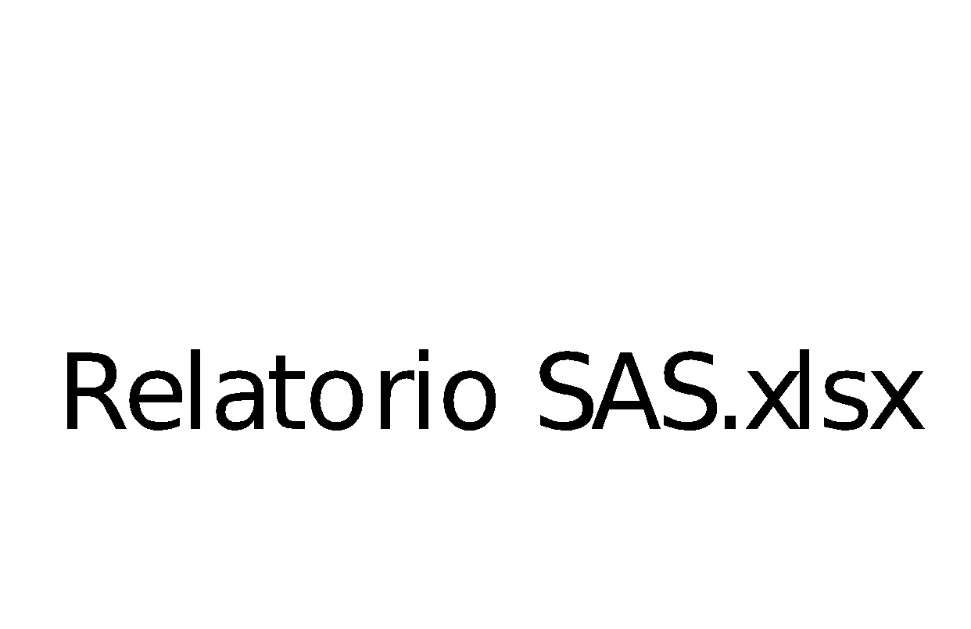
O relatório ficará localizado na tela padrão do CRM dos relatórios.

Desenvolvimento

4.1 | 4 h
4.2 | 2 h
4.3 | 8 h
4.4 | 1 h
4.5 | 2 h
4.6 | 20 h
4.7 | 1 h
5 – configuração e treinamento keyuser | 8 h
6.0 | 12 h
Treinamento KeyUser | 4 h
Assistência/monitoramento | 8 h
TOTAL | 70 h – (8,75 dias)

Considerações adicionais
Como a experiência sobre o sistema CRM do Cliente é pequena, a margem de erro sobre a solução proposta pode ser considerada em torno do 15%-20%.
Mesmo assim tem alternativas como o uso de plugin, campos adicionais, workflow adicionais que permitem a realização do projeto.

